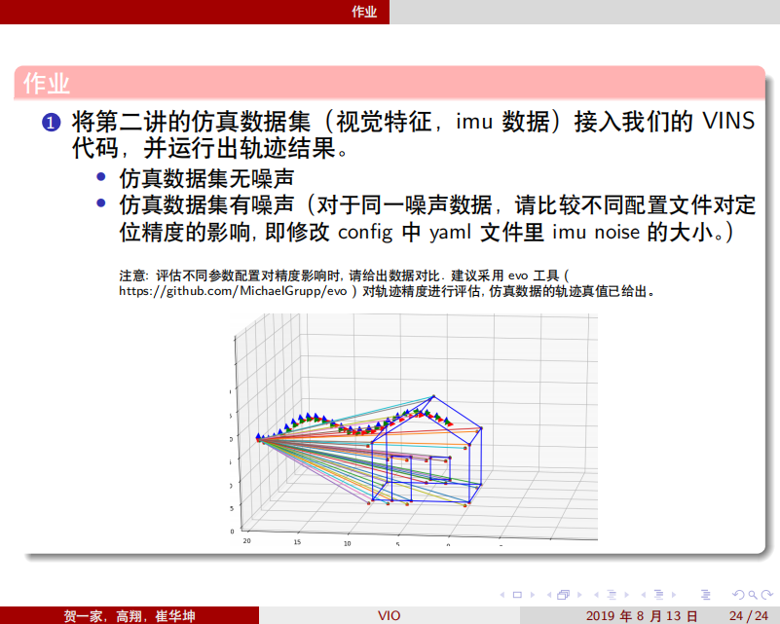

1. 仿真数据集无噪声：

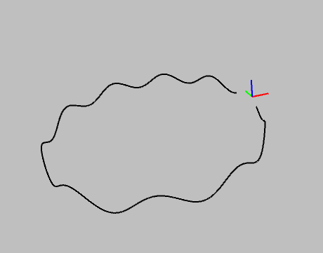

1. 仿真数据集加入噪声：

改pubimudata函数：

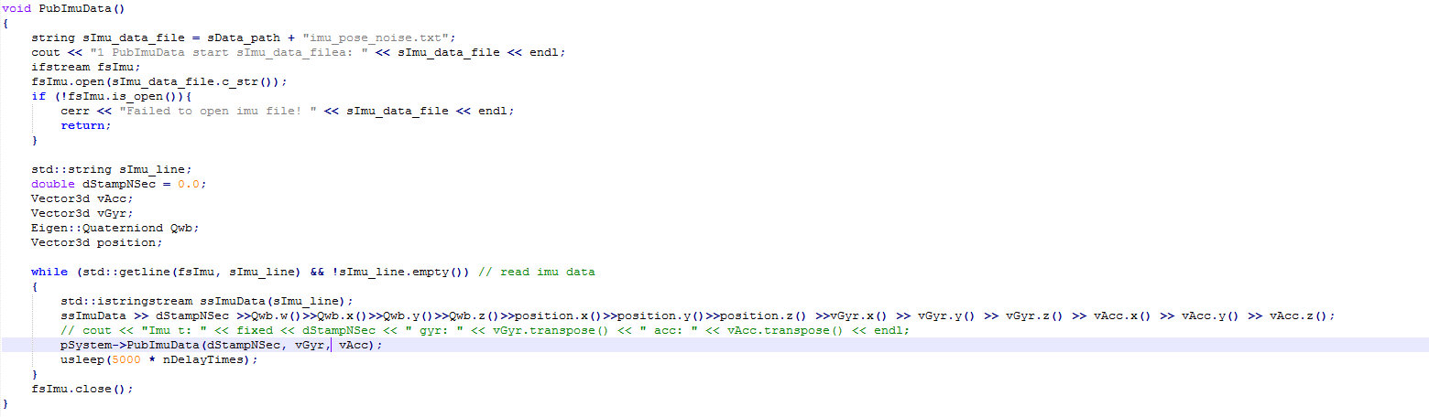

改pubimagedata函数：

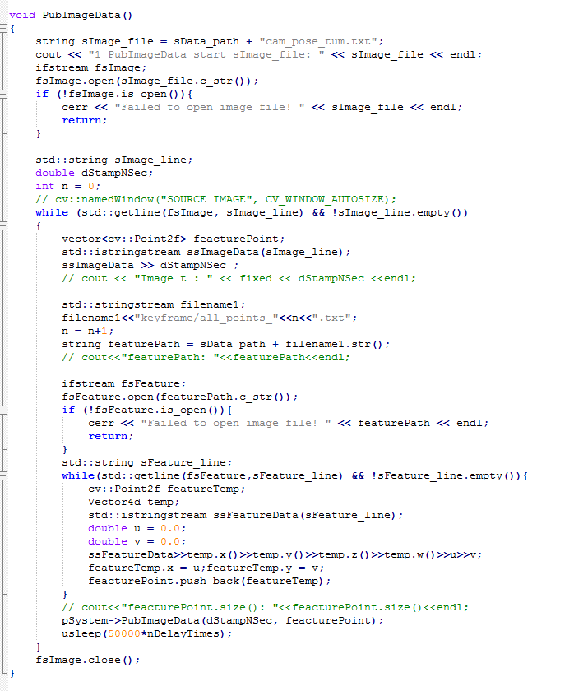

使用带噪声的IMU数据，配置文件参数acc_n:0.8 gyr_n:0.4时，生成轨迹和真值轨迹的比对如下：

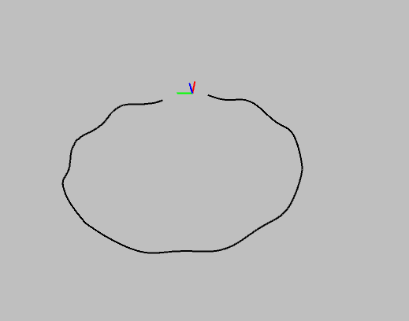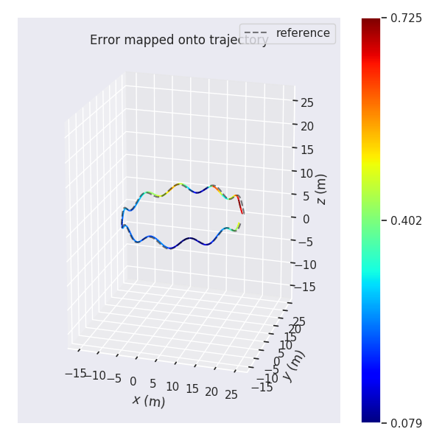

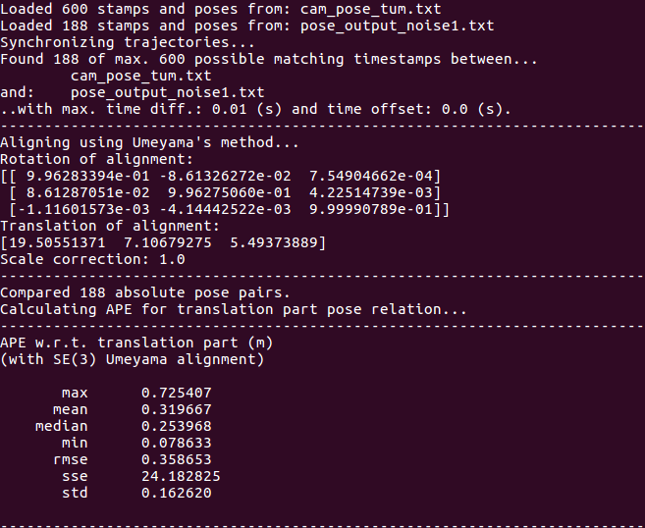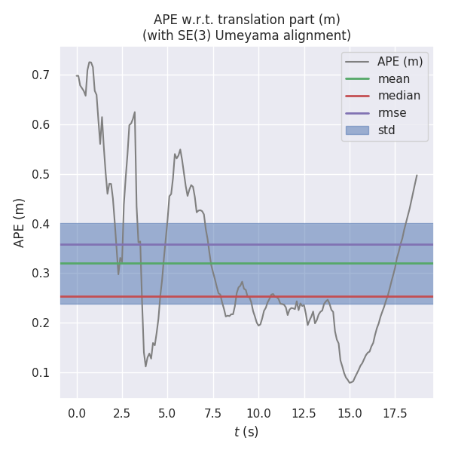

使用带噪声的IMU数据，配置文件参数acc_n:1.0,gyr_n:1.0时，生成轨迹和真值轨迹的比对如下：

